5. Benachbarte, unter Spannung stehende
Teile abdecken oder abschranken
Diese Maßnahme ist dann erforderlich, wenn benachbarte, unter Spannung stehende Anlagenteile aus zwingenden Gründen nicht abgeschaltet werden können. Vor Arbeitsbeginn sind dann weitere Sicherheitsmaßnahmen erforderlich. Die spannungsführenden Anlagenteile sind durch hinreichend feste und zuverlässig angebrachte isolierende Abdeckungen gegen zufälliges Berühren zu sichern.
Die Arbeitsstelle bzw. die Arbeitsbereichsgrenze muss zusätzlich durch geeignete Abdeckungen, Seile, Flaggen, Lampen, Schilder usw. eindeutig gekennzeichnet werden

Achtung: Bei Niederspannungsanlagen (Anlagen unter 1000V) genügen zum Abdecken isolierende Tücher, Schläuche, Kunststoffabdeckungen etc.
Dieser Teil kann bei Spannungen unter 1000V entfallen, wenn die Sicherheitsregeln 1 bis 3 sorgfältig ausgeführt wurden

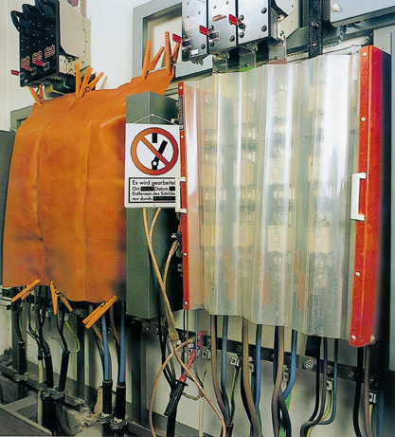


Bildquellen:
1 - https://www.bgetem.de/medien-service/interaktiv-lernmodule-sicherheit-und-gesundheit-am-arbeitsplatz/elektrotechnik/die-5-
Sicherheitsregeln
2 - https://docplayer.org/51282598-Elektrische-sicherheit-bei-desy-in-den-beschleunigeranlagen.html

